t

MANUAL CONSTRUFOC ––

**Aplicación de RV para la formación en el manejo de extintores de incendios**

ÍNDICE

ÍNDICE 1

1. Funcionalidad de los controladores 1

2. Indicaciones en paneles flotantes 1

3. Actividades del simulador 2

1. Funcionalidad de los controladores

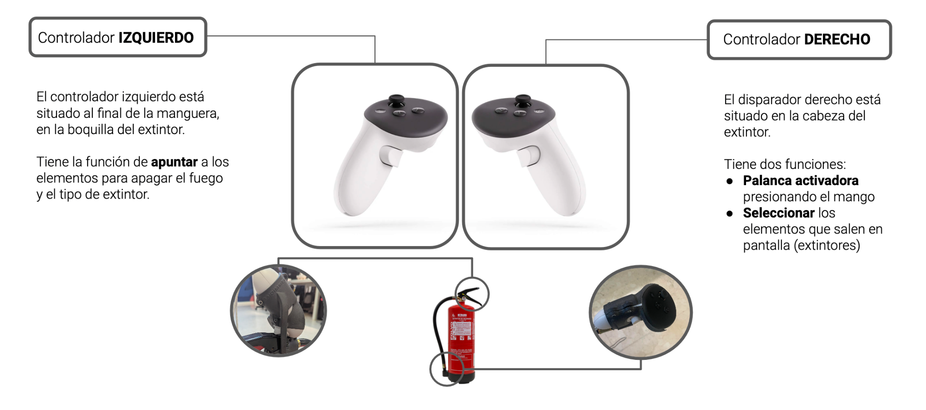

2. Indicaciones en paneles flotantes

En el entorno virtual el usuario recibe instrucciones sobre las tareas que debe realizar durante las actividades mediante este tipo de paneles flotantes.

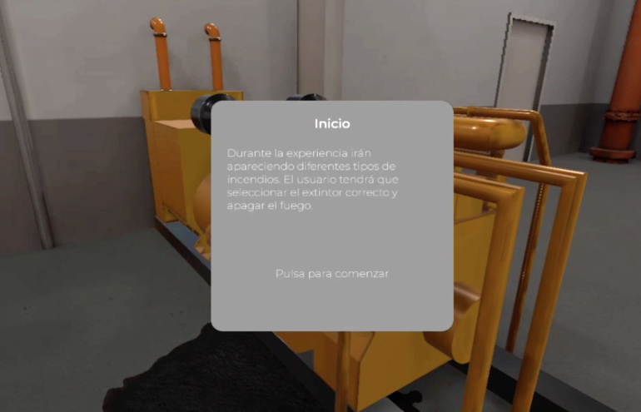 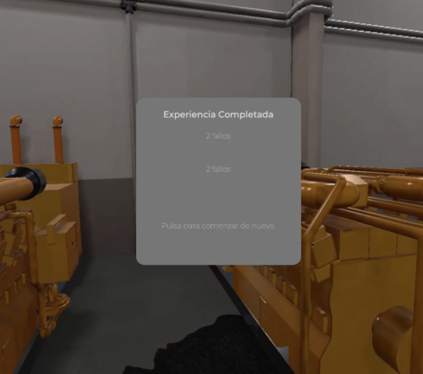

Al finalizar la formación, se le indica el número de errores cometidos en la actividad.

3. Actividades del simulador

La actividad comienza en la planta de una nave industrial que contiene las distintas actividades que debe realizar el usuario.

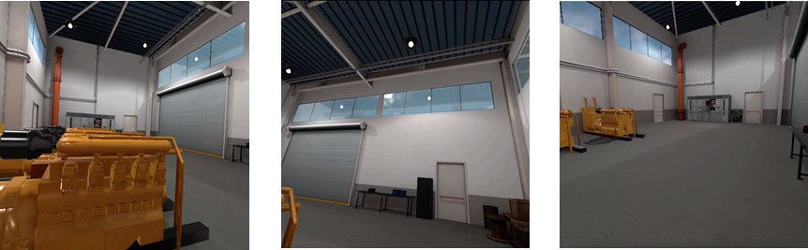

Contrufoc cuenta con 3 actividades diseñadas para el aprendizaje en el uso del extintor en función de los distintos tipos de fuego. Se muestran a continuación los tipos de extintores de la formación:

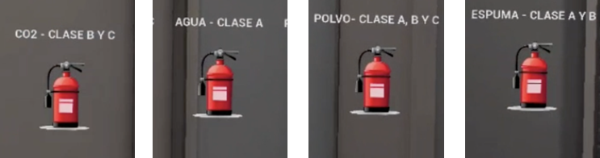

Las actividades corresponden con los diferentes tipos de fuego:

**ACTIVIDAD: MANCHA DE ACEITE**

Se muestra el suelo con una mancha de aceite que comienza a arder. El usuario debe seleccionar el extintor correcto para apagar este tipo de fuego. (**Correcto: CO2 - Clase B y C**)

El usuario apunta con el controlador izquierdo al tipo de extintor que quiere utilizar para apagar el fuego y le da a seleccionar con la palanca activadora del controlador derecho

*Selección Posición original del mango Apretar mango para selección*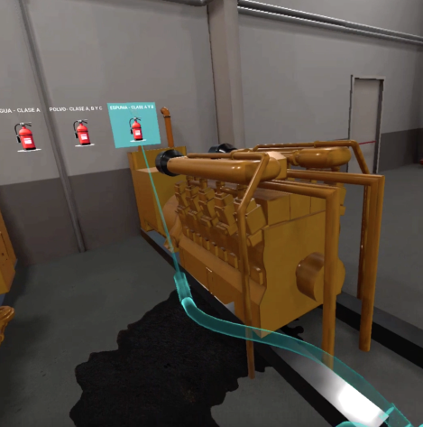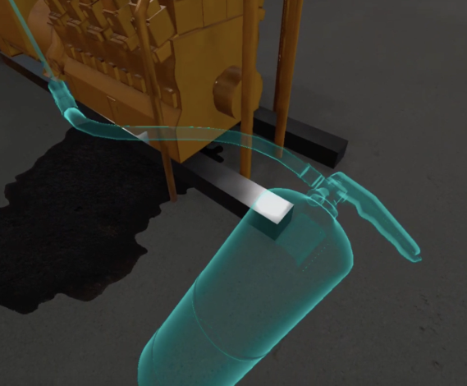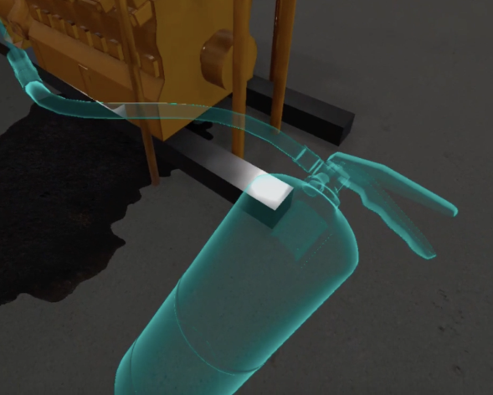

*Efecto color tras selección Inicio del fuego Apretar mango para accionar* 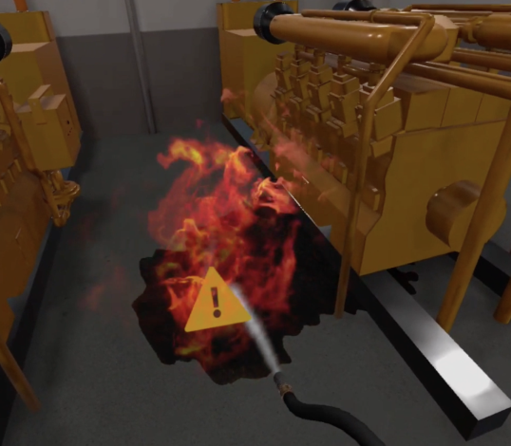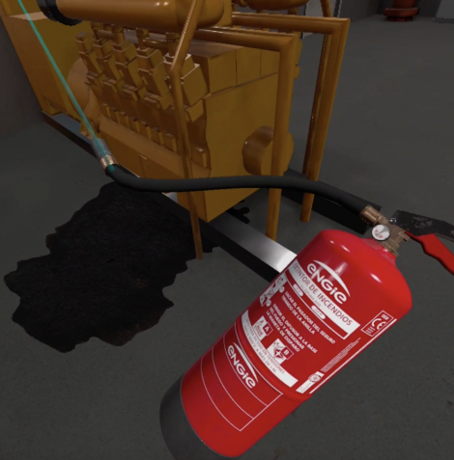

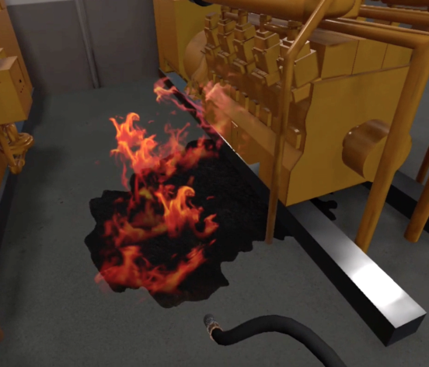

En este caso, si el usuario selecciona el extintor incorrecto, le aparece el signo de exclamación que se muestra en la imagen indicando el error. Deberá entonces seleccionar de nuevo el extintor correcto.

**ACTIVIDAD: CAJAS DE CARTÓN**

Se muestran varias cajas de cartón que comienzan a arder. El usuario debe seleccionar el extintor correcto para apagar este tipo de fuego. (**Correcto: CO2 - Clase B y C**)

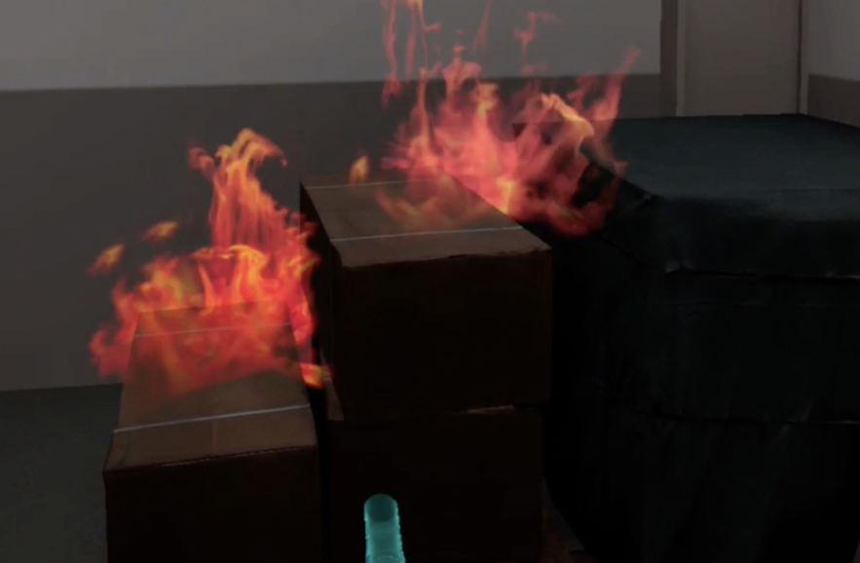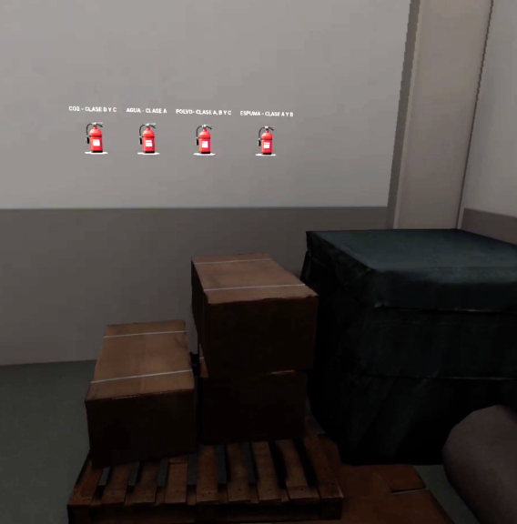

**ACTIVIDAD: CUADRO ELÉCTRICO**

Se muestra el cuadro eléctrico con un inicio de fuego. El usuario debe seleccionar el extintor correcto para apagar este tipo de fuego. (**Correcto: Polvo - Clase A, B y C**)

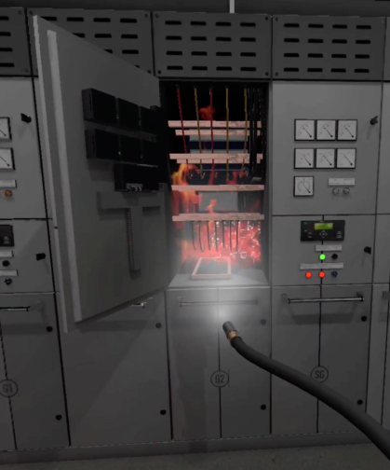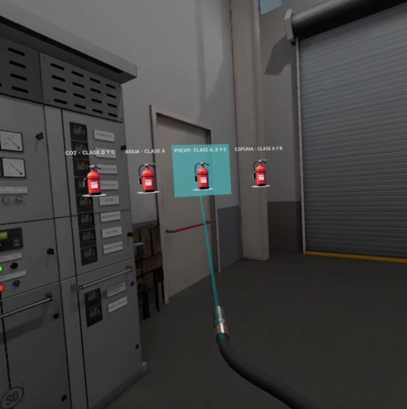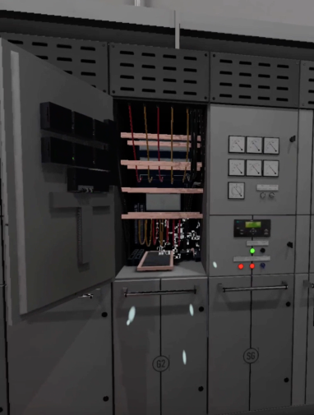



Domicilio fiscal ––

C/ Benjamín Franklin 13. (Parque Tecnológico)

46980 Paterna. Valencia (España)

Tlf. 961 366 070 | Fax 961 366 185

Domicilio social ––

Leonardo Da Vinci, 38 (Parque Tecnológico)

46980 Paterna. Valencia (España)

Tlf. 961 318 559 - Fax 960 915 446

[aidimme@aidimme.es](mailto:aidimme@aidimme.es)

[www.aidimme.es](http://www.aidimme.es)